即時發稿

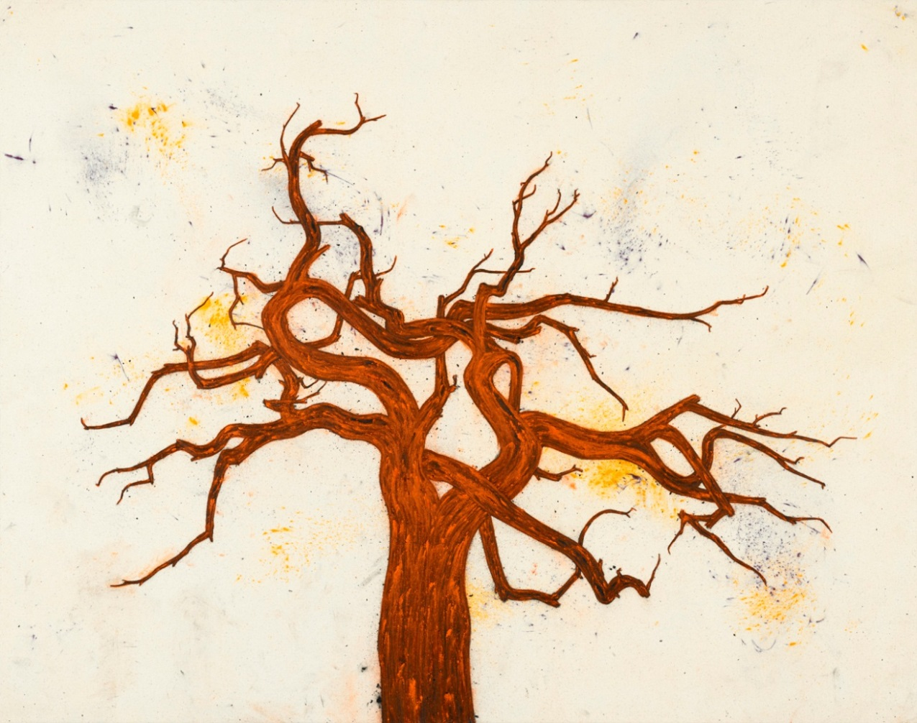
托尼 • 貝凡《樹 (PC1310)》(2013)；壓克力炭筆畫布；131.4 x 167 厘米 (51 3/4 x 65 3/4 吋)

托尼 • 貝凡：華夏古樹
(TONY BEVAN： Chinese Trees)
2013年9月12日 – 11月1日
預展：2013年9月11日下午6 - 8時

香港Ben Brown Fine Arts畫廊幸蒙委託，行將為托尼 • 貝凡 (Tony Bevan) 的新作推出名為《華夏古樹》
的個人畫展。近三十年來，托尼 • 貝凡一直是英國視覺藝術圈的領軍人物。他於2008年首次涉足亞洲藝壇，並參與了北京今日美術館的《建立橋樑：異視，同夢》展覽，該批作品的靈感俱來自當時他在中國遊歷的見聞。《華夏古樹》是貝凡在香港舉行的第二場個展，集中呈現過去兩年來其繪畫藝術的驚人蛻變。

2007至2008年期間，貝凡的足跡遍及中國各大城市，他既觀摩了甘肅的敦煌壁畫，也曾到樂山大佛一遊，兩者都對他後來的創作影響深遠。但就貝凡全新的繪畫系列而言，其靈感可追溯至他在四川都江堰一所廟宇院中看到的一株古樹。據他所述：「最引人入勝的是這棵樹呈現的對立面，以及由此衍生的無窮無盡的形態 (觀之頗具白雲蒼狗的意趣)；於是，我開始探索它萬象紛呈的本質及其固有的形態。」

無論是大型油畫，或小張的紙上創作，貝凡筆下的形象崢嶸嶙峋、風格獨特，著色濃重斑斕，以此彰顯主題的內在結構，並用粗獷的線條和純色塊來傳達樹木堅靭頑強的生命力。他的畫作多用炭筆和特有的丙烯純色，故其視覺效果格外華美，並以質感雄渾見稱。貝凡創作時愛把畫布或紙張平鋪於畫室地板上，使顏料完全滲入畫面的每個孔隙。

貝凡擅於把這些樹木還原為最基本的建築形態，藉此點明其筆下的中國樹木、建築圖樣和具像頭像皆環環相扣、一脈相承。觀乎其古樹系列的最新力作《樹 (PC1310)》(2013)，乃至《文獻 (PC136)》(2013) 和《頭與頸 (PC992)》(1999)，雖寥寥數筆，但其主題抽象的能量和情感脈絡無不呼之欲出，觀之令人回味再三、餘韻無窮。通過這些結構元素的明顯重複，貝凡營造出一種視覺的律動，從而靈活地運用形態與空間，引領我們進入一個藝術與觀眾相依並存且「虛實相間的繪畫空間」。

托尼 • 貝凡小傳
托尼 • 貝凡曾就讀於布拉德福德藝術學院 (1968–71)，以及倫敦大學的金匠學院 (1971–74) 和斯萊德美術學院 (1974–76)。自1976年起，他在世界各大城市展出作品，1989年更在美國L.A. Louver畫廊舉辦了首場個展。此外，貝凡的畫作亦曾於倫敦當代藝術學會 (1987-88)、慕尼克藝術之家的國家現代藝術館、倫敦白教堂藝廊及耶路撒冷的以色列博物館 (2003) 展出。2005年，西班牙瓦倫西亞現代美術館亦為貝凡舉行了一場盛大的回顧展。

於2007年3月，托尼 • 貝凡獲選為倫敦皇家藝術學院院士。他的作品散見於全球各大藝術機構的典藏，如洛杉磯當代藝術館、紐約大都會藝術博物館、倫敦國家肖像館及倫敦泰特現代美術館等。

畫家將親自出席預展活動，歡迎傳媒屆時蒞臨採訪。

媒體若有查詢，請隨時與本畫廊聯絡：

Grace Wong 黄懿琦  +852 9300 0636  grace@benbrownfinearts.com | Rebecca Ko 高穎思  +852 6779 8230  rebecca@benbrownfinearts.com

Ben Brown Fine Arts
地址：香港中環畢打街12號畢打行301室
電話：+852 2522 9600
網址：www.benbrownfinearts.com
辦公時間：星期一至六 (早上十一時至下午七時)

更多展覽資料：

